■対応するプロファイル要素
・クラス：ソフトウェアコンポーネント設計グループ

■ポイント
この一文書はクラス「ソフトウェアコンポーネント設計グループ」のモデル「APP」に対応しています。

ADAS ECU
ソフトウェアコンポーネント設計書

Ver.1.0.0

■対応するプロファイル要素
・クラス：なし

■ポイント
設計情報のDXにあたり、作成印情報は設計情報ではないため、対象外としています。設計情報と合わせてNext Designの情報として管理したい場合、プロファイルをカスタマイズしてください。

承認 | 検討 | 作成
改訂履歴

No. | 改訂箇所 | 内容 | 日付 | 作成者
1. | すべて | 新規作成 | yyyy/mm/dd | 電装栗八
■対応するプロファイル要素
・クラス：なし

■ポイント
設計情報のDXにあたり、改訂履歴情報は設計情報ではないため、対象外としています。設計情報と合わせてNext Designの情報として管理したい場合、プロファイルをカスタマイズしてください。

～ 目次 ～
■対応するプロファイル要素
・クラス：なし

■ポイント
設計情報のDXにあたり、目次情報はモデルナビゲータで代用できます。モデルの内容からモデルナビゲータがリアルタイムに自動で構築・更新されるため、プロファイル要素として用意する必要がありません。
1. はじめに 1
1.1. 本書の目的 1
1.2. 本書の位置づけ 1
1.3. 関連文書 1
1.4. 用語 1
1.5. 表記法 1
2. APPレイヤ 2
2.1. インタフェース一覧 2
2.2. 車速偏差算出 2
2.2.1. 静的構造図 2
2.2.2. ソフトウェアコンポーネント（ソフトウェアアーキテクチャ設計） 2
2.2.3. 動的設計 2
2.2.4. 目標車速演算 4
2.2.5. 車速差分演算 11
2.3. 車間距離偏差算出 13
2.3.1. 静的構造図 14
2.3.2. ソフトウェアコンポーネント（ソフトウェアアーキテクチャ設計） 14
2.3.3. 動的設計 14
2.3.4. 型定義 15
2.3.5. 目標車間距離演算 16
2.3.6. 車間距離差分演算 19
2.4. 目標制御 20
2.4.1. 静的構造図 21
2.4.2. ソフトウェアコンポーネント（ソフトウェアアーキテクチャ設計） 21
2.4.3. 型定義 21
2.4.4. 目標制御量演算 22

はじめに
■対応するプロファイル要素
・クラス：ソフトウェアコンポーネント設計

■ポイント
なし。
本書は、ソフトウェアコンポーネントに関する設計書である。

本書の目的
目的は、ソフトウェアアーキテクチャと一貫性があり、静的および動的な側面を包括しているソフトウェア詳細設計を確立し、ソフトウェア詳細設計と一貫性のあるソフトウェアユニットを構築することである。

本書の位置づけ
■対応するプロファイル要素
・クラス：なし

■ポイント
設計情報のDXにあたり、入力文書などは設計情報ではないため、対象外としています。設計情報と合わせてNext Designの情報として管理したい場合、プロファイルをカスタマイズしてください。
本書は「ソフトウェアアーキテクチャ設計書」に基づき作成した、ソフトウェアコンポーネントレベルの詳細設計書である。
本書は、ソフトウェア要求仕様書およびソフトウェアアーキテクチャ設計書を上位文書とし、ソフトウェア実装および単体テスト仕様書の入力文書となる。

関連文書
関連文書として、表 1-1に上位文書を、表 1-2に参考文書を示す。

表 1-1 上位文書
No. | 文書名 | ファイル名 | Ver.
1. | ソフトウェアアーキテクチャ設計書 | ソフトウェアアーキテクチャ設計書.docx | 1.0.0

表 1-2 参考文書
No. | 文書名 | ファイル名 | Ver.
1. | ソフトウェア要求仕様書 | ソフトウェア要求仕様書.docx | 1.0.0
2. | コーディング規約 | CodingRule.docx | 1.0.0

用語
上位文書で定義している用語は、本書で定義することなく用いる。

表記法
本書は表 1-3の文書で規定された表記を用いる。

表 1-3 表記法
No. | 図表 | 表記内容 | 備考
1. | シーケンス図 | UML2.0準拠 | 処理シーケンスを表現
2. | ステートマシン図 | UML2.0準拠 | 状態遷移を表現

APPレイヤ
■対応するプロファイル要素
・クラス：ソフトウェアコンポーネント設計グループ
・ビュー：インタフェース一覧

■ポイント
エクセルなどで別管理しなければならないような大きな表も、ツリーグリッドビューを使えば実現できます。ドキュメント形式のビューもテーブル形式のビューも扱えるので、すべての設計情報をNext Designで一元管理できます。
■対応するプロファイル要素
・クラス：ソフトウェアコンポーネント設計グループ

■ポイント
以降に続く様々な情報・表現はそれぞれに適したフィールドやビューとして実現しています。
APPレイヤを定義します。

インタフェース一覧
○○.xlsxを参照
■対応するプロファイル要素
・クラス：ソフトウェアコンポーネント設計グループ

■ポイント
以降に続く様々な情報・表現はそれぞれに適したフィールドやビューとして実現しています。

車速偏差算出
ドライバの要求を元に目標車速を算出。
実際の車速と目標車速の差分を算出する。

静的構造図
■対応するプロファイル要素
・クラス：ソフトウェアコンポーネント設計グループ
・ビュー：静的構造図

■ポイント
この図は以降の設計情報と合わせて一元化できます。ここではビュー定義のみを示しています。図を構成する個別の要素については、以降の章にも表れるため、そちらでクラスとの対応を確認ください。

車速偏差算出の静的構造を図 2-1に示す。
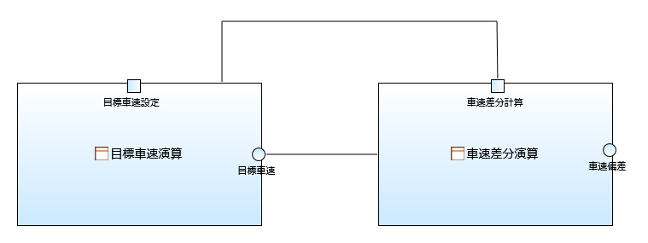
図 2-1 静的構造図

ソフトウェアコンポーネント（ソフトウェアアーキテクチャ設計）
車速偏差算出
■対応するプロファイル要素
・クラス：ソフトウェアコンポーネント
・ビュー：詳細
・フィールド：ソフトウェアコンポーネント（ソフトウェアアーキテクチャ設計）

■ポイント
上流工程で定義された要素も一元化可能です。後から上流工程で変更があっても、同じ要素を表示できるので、こちらも自動追従されるように実現できます。

動的設計
■対応するプロファイル要素
・クラス：動的設計

■ポイント
なし。
車速偏差算出の動的設計を定義する。

シーケンス図
車速偏差算出シーケンス図一覧を表 2-1に示す。
■対応するプロファイル要素
・クラス：シーケンス図

■ポイント
一覧用の表と、個別の章を一元化することで、一方の変更が、もう一方に自動で反映されます。この例ではシーケンス図の本体はクラス「シーケンス図」ですが、このクラスをクラス「動的設計」に所有させることで一元化を実現させています。

表 2-1 シーケンス図一覧
No. | 名前 | 説明
1. | 車速偏差 | 車速偏差のシーケンス図

車速偏差
車速偏差シーケンスを図 2-2表 2-1に示す。

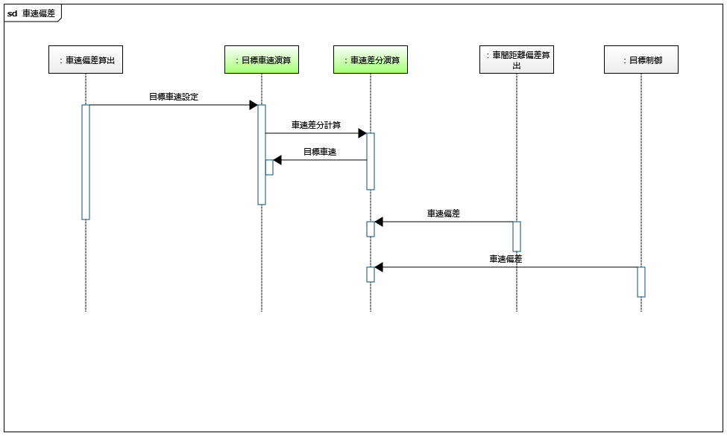
図 2-2 車速偏差シーケンス

ステートマシン図
なし

DFD
車速偏差算出のDFD一覧を表 2-2に示す。
■対応するプロファイル要素
・クラス：DFD

■ポイント
シーケンス図と同様に一元化を実現しています。

表 2-2 DFD一覧
No. | 名前 | 説明
1. | 車速偏差 | 車速偏差のDFD

車速偏差
車速偏差のDFDを図 2-3表 2-1に示す。

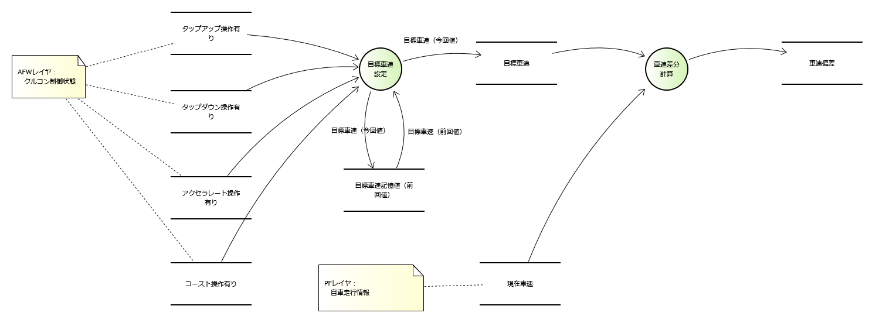
図 2-3 車速偏差のDFD

目標車速演算
■対応するプロファイル要素
・クラス：ソフトウェアユニット

■ポイント
なし。
目標車速を算出する。

動的設計
目標車速演算の動的設計を定義する。

DFD
目標車速演算のDFD一覧を表 2-3に示す。

表 2-3 DFD一覧
No. | 名前 | 説明
1. | 目標車速 | 目標車速のDFD

目標車速
目標車速のDFDを図 2-4に示す。

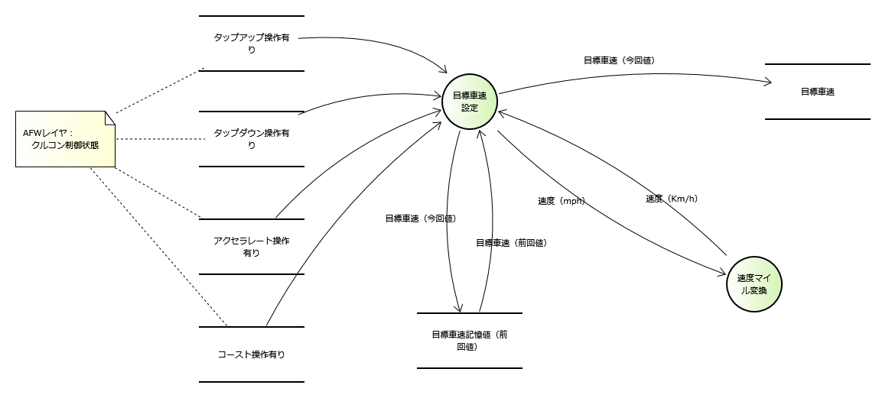
図 2-4 目標車速のDFD

インタフェース関数定義
目標車速演算のインタフェース関数を定義する。
■対応するプロファイル要素
・クラス：インタフェース関数

■ポイント
なし。

目標車速設定
目標車速を設定する

識別子 | VD_TargetVSpeed

戻り値

型修飾子 | なし
データ型 | double  ■対応するプロファイル要素  ・クラス：値域属性  ■ポイント  なし。
単位 | km/h
LSB | 100
OFFSET | 0
MIN | 0
MAX | 200
デフォルト値 | 0

引数

No. | 型修飾子 | データ型 | 名前 | 識別子 | InOut | 説明
1. | なし | OnOff | タップアップ | なし | In | ドライバの目標車速アップ要求（短押し）有り・無し
2. | なし | OnOff | タップダウン | なし | In | ドライバの目標車速ダウン要求（短押し）有り・無し
3. | なし | OnOff | アクセラレート | なし | In | ドライバの目標車速アップ要求（長押し）有り・無し
4. | なし | OnOff | コースト | なし | In | ドライバの目標車速ダウン要求（長押し）有り・無し
5. | なし | double | 目標車速 | なし | In | ユーザ要求を反映した最新の目標車速
■対応するプロファイル要素
・クラス：引数

■ポイント
既存文書ではそれぞれ個別に記述している部分（ここでは引数に関する情報）も、一元化可能です。一方を変更すると、もう一方も変更が自動で追従します。

タップアップ
ドライバの目標車速アップ要求（短押し）有り・無し

型修飾子 | なし
データ型 | OnOff
識別子 | なし
InOut | In

タップダウン
ドライバの目標車速ダウン要求（短押し）有り・無し

型修飾子 | なし
データ型 | OnOff
識別子 | なし
InOut | In

アクセラレート
ドライバの目標車速アップ要求（長押し）有り・無し

型修飾子 | なし
データ型 | OnOff
識別子 | なし
InOut | In
デフォルト値 | なし

コースト
ドライバの目標車速ダウン要求（長押し）有り・無し

型修飾子 | なし
データ型 | OnOff
識別子 | なし
InOut | In

目標車速
ユーザ要求を反映した最新の目標車速

型修飾子 | なし
データ型 | Double
識別子 | なし
InOut | In
単位 | km/h
LSB | 100
OFFSET | 0
MIN | 0
MAX | 200
デフォルト値 | 0

利用元ソフトウェアユニット
なし

委譲インタフェース
なし

フローチャート
目標車速設定のフローチャート一覧を表 2-4に示す。

表 2-4 目標車速設定のフローチャート一覧
■対応するプロファイル要素
・クラス：フローチャート

■ポイント
その他と同様にここも一元化の対象です。
No. | 名前 | 説明
1. | フローチャート | 関数の処理フロー

関数の処理フロー
関数の処理フローを図 2-5に示す。

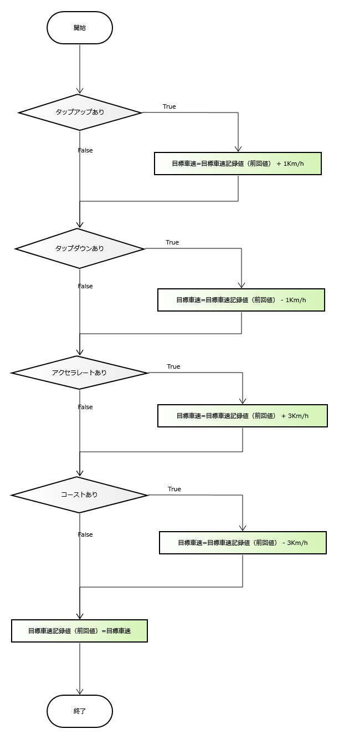
図 2-5 関数の処理フロー

内部インタフェース関数定義
目標車速演算の内部インタフェース関数を定義する。

速度マイル変換
■対応するプロファイル要素
・クラス：内部関数

■ポイント
なし。
速度をmphからkm/hに変換し、戻り値として返す。

識別子 | ConvSpdMph()

戻り値

型修飾子 | なし
データ型 | double

引数

No. | 型修飾子 | データ型 | 名前 | 識別子 | InOut | 説明
1. | なし | なし | 速度 | なし | In | km/h単位の速度

速度
km/h単位の速度

型修飾子 | なし
データ型 | なし
識別子 | なし
InOut | In

フローチャート
なし
■対応するプロファイル要素
・クラス：インタフェースデータ

■ポイント
なし。

インタフェースデータ定義
目標車速演算のインタフェースデータを定義する。

目標車速
ドライバが設定した目標車速。

型修飾子 | なし
データ型 | double
識別子 | TargetSpeed

利用元ソフトウェアユニット
■対応するプロファイル要素
・クラス：インタフェースデータ
・ビュー：詳細
・フィールド：利用元ソフトウェアユニット

■ポイント
上流工程で定義された要素も一元化可能です。後から上流工程で変更があっても、同じ要素を表示できるので、こちらも自動追従されるように実現できます。
車速差分演算

委譲インタフェース
なし

内部インタフェースデータ定義
■対応するプロファイル要素
・クラス：内部データ

■ポイント
なし。
目標車速演算の内部インタフェースデータを定義する。

目標車速記憶値（前回値）
目標車速の記憶値（前回値）

型修飾子 | なし
データ型 | double
識別子 | TargetACCVehicleSped
単位 | km/h
LSB | 100
OFFSET | 0
MIN | 0
MAX | 200
デフォルト値 | 0

ユニット仕様
■対応するプロファイル要素
・クラス：ユニット仕様グループ

■ポイント
なし。
目標車速演算のユニット仕様一覧を表 2-5に示す。

表 2-5 目標車速演算のユニット仕様一覧
No. | 名前  ■対応するプロファイル要素  ・クラス：ユニット仕様  ■ポイント  なし。
1. | タップアップ＝有り の場合  目標車速＝目標車速記憶値（前回値）＋1Km/h
2. | アクセラレート＝有り の場合  目標車速＝目標車速記憶値（前回値）+3Km/h
3. | タップダウン＝有り の場合  目標車速＝目標車速記憶値（前回値）-1Km/h
4. | コースト＝有り の場合  目標車速＝目標車速記憶値（前回値）-3Km/h

車速差分演算
差分値の計算を請け負う。

動的設計
なし

インタフェース関数定義
車速差分演算のインタフェース関数を定義する。

車速差分計算
車速差分を算出する

識別子 | VD_VSppedDiff

戻り値

型修飾子 | なし
データ型 | void

引数

No. | 型修飾子 | データ型 | 名前 | 識別子 | InOut | 説明
1. | なし | double | 目標車速 | なし | In | ユーザが設定した目標車速
2. | なし | double | 車速 | なし | In | 現在の車速
3. | なし | double | 車速差分 | なし | Out | 現在の車速と目標車速の差分値

目標車速
ユーザが設定した目標車速

型修飾子 | なし
データ型 | double
識別子 | なし
InOut | In

車速
現在の車速

型修飾子 | なし
データ型 | double
識別子 | なし
InOut | In

車速差分
現在の車速と目標車速の差分値

型修飾子 | なし
データ型 | double
識別子 | なし
InOut | Out

利用元ソフトウェアユニット
目標車速演算

委譲インタフェース
なし

フローチャート
なし

インタフェースデータ定義
車速差分演算のインタフェースデータを定義する。

車速偏差
目標制御量を決定する偏差

型修飾子 | なし
データ型 | double
識別子 | calcVehicleSpeedDiff

値域属性
なし

利用元ソフトウェアユニット
なし

委譲インタフェース
車速差分

ユニット仕様
車速差分演算のユニット仕様一覧を表 2-6に示す。

表 2-6 車速差分演算のユニット仕様一覧
No. | 名前
1. | 車速偏差＝目標車速－実車速を算出する。

車間距離偏差算出
距離設定と実車速を元に目標車間距離を算出。
実車間距離と目標車間距離の差分を出力する。

静的構造図
車間距離偏差算出の静的構造を図 2-6に示す。
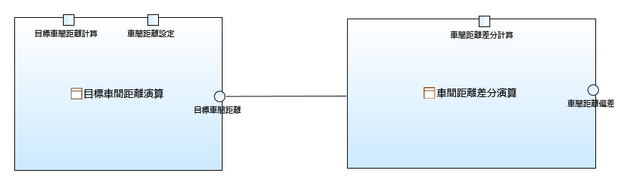
図 2-6 車間距離偏差算出の静的構造図

ソフトウェアコンポーネント（ソフトウェアアーキテクチャ設計）
車間距離偏差算出

動的設計
車間距離偏差算出の動的設計を定義する。

シーケンス図
なし

ステートマシン図
車間距離偏差算出のステートマシン図を表 2-7に示す。

表 2-7 車間距離偏差算出のステートマシン図
No. | 名前 | 説明
1. | 車間距離設定 | なし

車間距離設定
車間距離設定のステートマシン図を図 2-7に示す。

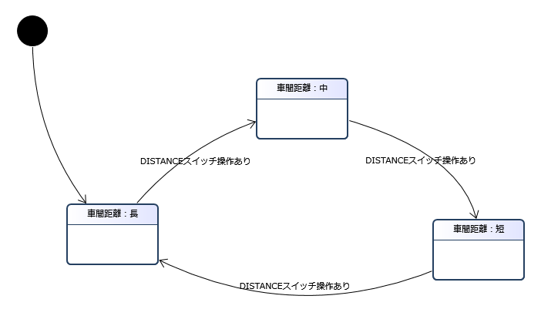
図 2-7 車間距離設定のステートマシン図

DFD
なし

型定義
車間距離偏差算出の型を定義する。

型修飾子定義
なし

データ型
車間距離偏差算出のデータ型一覧を表 2-8に示す。

表 2-8 車間距離偏差算出のデータ型一覧
No. | 名前 | 説明
1. | DISTANCESETTING | なし

DISTANCESETTING

データ型種別 | 列挙型

列挙値

No. | 名前 | 説明
1. | 初期値 | なし
2. | 車間距離：長 | なし
3. | 車間距離：中 | なし
4. | 車間距離：短 | なし

目標車間距離演算
目標車間距離を算出する。

インタフェース関数定義
目標車間距離のインタフェース関数を定義する。

車間距離設定
ユーザの要求した車間距離設定を保持する

識別子 | SetDistance

戻り値

型修飾子 | なし
データ型 | void

引数
なし

利用元ソフトウェアユニット
なし

委譲インタフェース
なし

フローチャート
なし

目標車間距離計算
目標車間距離を算出する

識別子 | VD_TargetVDist

戻り値

型修飾子 | なし
データ型 | void

引数
なし

利用元ソフトウェアユニット
なし

委譲インタフェース
なし

フローチャート
なし

インタフェースデータ定義
目標車間距離のインタフェースデータを定義する。

目標車間距離
実速度と車間距離設定から決まる目標車間距離

型修飾子 | なし
データ型 | double
識別子 | TargetDistance

値域属性
なし

利用元ソフトウェアユニット
車間距離差分演算

委譲インタフェース
なし

内部インタフェースデータ定義
目標車間距離の内部インタフェースデータを定義する。

車間距離設定
車間距離の設定状態

型修飾子 | なし
データ型 | DISTANCESETTING
識別子 | DistanceSetting

ユニット仕様
目標車間距離のユニット仕様一覧を表 2-9に示す。

表 2-9 目標車間距離のユニット仕様一覧
No. | 名前
1. | スイッチ操作の度に、長→中→短→長→... の順に車間距離設定を切り替える
2. | クルコンON、かつ先行車有無＝存在するの場合、車間距離設定と車速から目標車間距離を設定する
3. | クルコンON、かつ先行車有無＝存在しないの場合、目標車間距離にMAX_ADPT_ACC_DISTANCEを設定する
4. | クルコンOFFの場合、目標車間距離にMAX_ADPT_ACC_DISTANCEを設定する

車間距離差分演算
車間距離差分を計算する。

インタフェース関数定義
車間距離差分演算のインタフェース関数を定義する。

車間距離差分計算
実車間距離と目標車間距離の差分を算出する

識別子 | VD_VDistDiff

戻り値

型修飾子 | なし
データ型 | void

引数
なし

利用元ソフトウェアユニット
なし

委譲インタフェース
なし

フローチャート
なし

インタフェースデータ定義
車間距離差分演算のインタフェースデータを定義する。

車間距離偏差
目標とする車間距離と実際の車間距離の差分

型修飾子 | なし
データ型 | double
識別子 | DistanceDifference

値域属性
なし

利用元ソフトウェアユニット
なし

委譲インタフェース
車間距離差分

ユニット仕様
車間距離差分演算のユニット仕様一覧を表 2-10に示す。

表 2-10 車間距離差分演算のユニット仕様一覧
No. | 名前
1. | 先行車有無＝存在するの場合、  車間距離差分＝目標車間距離－実車間距離を設定する

目標制御
車速の差分、車間距離の差分を元に、目標値に近づくための加速度、減速度を算出する。

静的構造図
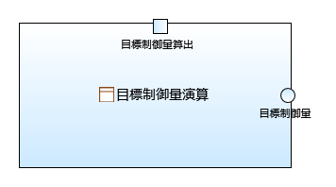
目標制御の静的構造を図 2-8に示す。
図 2-8 目標制御の静的構造図

ソフトウェアコンポーネント（ソフトウェアアーキテクチャ設計）
目標制御

型定義
目標制御の型を定義する。

型修飾子
目標制御の型修飾子一覧を表 2-11に示す。

表 2-11 目標制御の型修飾子一覧
No. | 名前 | 説明
1. | const | なし

データ型
目標制御のデータ型一覧を表 2-12に示す。

表 2-12 目標制御のデータ型一覧
No. | 名前 | 説明
1. | TABLE（double×double） | double型の2次元テーブル

TABLE（double×double）
double型の2次元テーブル

データ型種別 | 配列型
データ型 | double
サイズ | [][]

目標制御量演算
車速の差分、車間距離の差分を元に、目標値に近づくための加速度、減速度を算出する。

インタフェース関数定義
目標制御量演算のインタフェース関数を定義する。

目標制御量算出
車間距離差分、車速の差分から、目標とする加減速量[G]を算出する

識別子 | calcAccelerationAcc

戻り値

型修飾子 | なし
データ型 | void

引数
なし

利用元ソフトウェアユニット
なし

委譲インタフェース
なし

フローチャート
なし

インタフェースデータ定義
目標制御量演算のインタフェースデータを定義する。

目標制御量
目標とする車速

型修飾子 | なし
データ型 | double
識別子 | TargetSpeed

値域属性
なし

利用元ソフトウェアユニット
なし

委譲インタフェース
目標制御量

内部インタフェースデータ定義
目標制御量演算の内部インタフェースデータを定義する。

車間距離差分下限
車間距離の差分下限値(m)

型修飾子 | const
データ型 | double
識別子 | MIN_DISTDIFF_ACC

値域属性
なし

車間距離差分上限
車間距離の差分上限値(m)

型修飾子 | const
データ型 | double
識別子 | MAX_ DISTDIFF_ACC

値域属性
なし

車速差分下限
車速の差分下限値(Km/h)

型修飾子 | const
データ型 | double
識別子 | MIN_SPDDIFF_ACC

値域属性
なし

車速差分上限
車速の差分上限値(Km/h)

型修飾子 | const
データ型 | double
識別子 | MAX_SPDDIFF_ACC

値域属性
なし

車間差分からの目標加減速度算出テーブル
・車間距離差分からの加減速算出テーブル：車間距離差分（m）={-100, -70, -50, -30, 0, 10, 20, 30, 50}
・車間距離差分からの加減速算出テーブル：車間距離差分からの加減速度（G）=｛0.25, 0.17, 0.12, 0,1, 0, -0.1, -0.15, -0.25, -0.35｝

型修飾子 | const
データ型 | TABLE（double×double）
識別子 | TBL_TGTACC_DISTANCE_DIF

値域属性
なし

車速差分からの目標加減速度算出テーブル
・車速差分からの目標加減速度算出テーブル：車速差分軸(Km/h)={-200, -100, -50, -30, -20, 0, 10, 20, 30, 40, 50, 70, 100}
・車速差分からの目標加減速度算出テーブル：目標加減速（G）={0.25, 0.2, 0.2, 0.2, 0.125, 0, 0.1, 0.1, 0.125, 0.15, 0.175, 0.2, 0.25}

型修飾子 | const
データ型 | TABLE（double×double）
識別子 | TBL_TGTACC_SPEED_DIF

値域属性
なし

ユニット仕様
目標制御量演算のユニット仕様を定義する。

機能仕様
目標制御量演算の機能仕様一覧を表 2-13に示す。

表 2-13 目標制御量演算の機能仕様一覧
No. | 名前
1. | クルコンモードが追従モードの場合、かつ  先行車情報が有り かつ、現在の車速 が目標車速より低い（車速差分 >= 0）場合  目標制御量 = 車間距離差分より算出した制御量
2. | クルコンモードが追従モードの場合、かつ  先行車情報がなし かつ、現在の車速 が目標車速より高い（車速差分< 0）場合  目標制御量 = 車速差分より算出した制御量
3. | クルコンモードが追従モードでない場合、  目標制御量 = 車速差分より算出した制御量
4. | クルコン走行時、目標速度と作動中の機能をメータ制御システムへ通知する。  表示単位は仕向け応じて km/h と MPH を切り替える。
5. | ユーザのキャンセルスイッチ操作時、目標制御量をクリアする。

設計仕様
目標制御量演算の設計仕様一覧を表 2-14に示す。

表 2-14 目標制御量演算の設計仕様一覧
No. | 名前
1. | 目標加減速の算出は、指定されたテーブルを使用する。

